ΘΕΜΑ 4^{ο}
Σε ένα μηχανουργείο ο τεχνίτης χρησιμοποιεί το μετρητικό ρολόι σε εργασία, όπως φαίνεται στο Σχήμα 1.
Να αναφέρετε:
α) Τη χρήση του μετρητικού ρολογιού στην περίπτωση του Σχήματος 1. (Μονάδες 5)
β) Για ποιες άλλες χρήσεις θα μπορούσε να χρησιμοποιηθεί το μετρητικό ρολόι; (Μονάδες 10)
γ) Περιγράψτε πώς ο τεχνίτης θα χρησιμοποιήσει το μετρητικό ρολόι. (Μονάδες 10)
Μονάδες 25
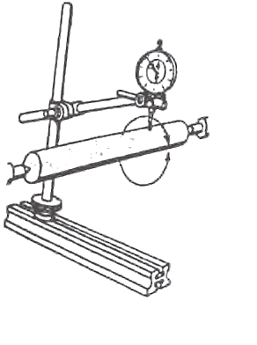
Σχήμα 1

